移动版OA精灵使用手册

1安装环境
  - 通达OA精灵2017 for iOS：iOS 8.0及更高系统版本所有设备
  - 通达OA精灵2017 for Android：Android 4.1及更高系统版本设备

2如何下载安装

2.1通达OA精灵2017 for iOS

- 扫描下方二维码
手机扫描

3开始使用移动OA精灵2017版

3.1开始使用移动版OA精灵前您需要知道什么？
  - OA服务器地址。
  - 您的用户名和密码。

3.2开始使用移动版OA精灵前您需要配置那些参数？
  - 设置网络环境：打开精灵，找到网络环境设置，并输入正确ip地址，如o.htu.edu.cn (必须在英文字符下)，保存。

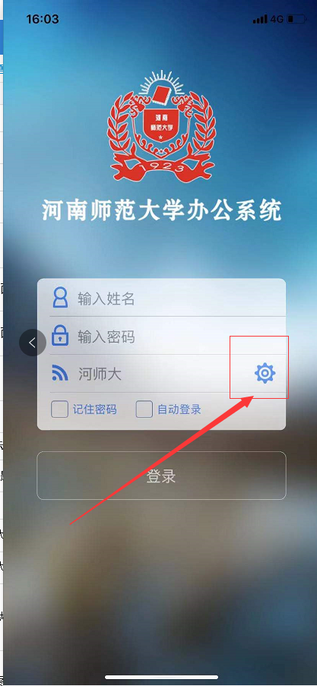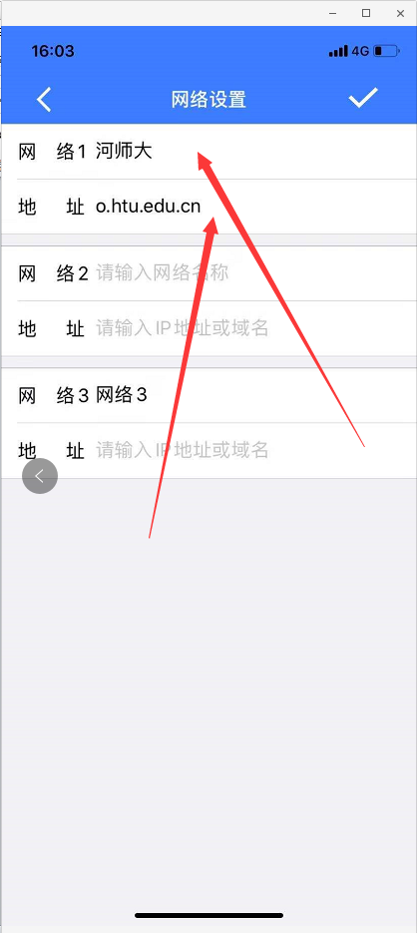

图6.3-1
  - 在登录界面的输入框中正确填写用户名、密码、选择网络环境。
*注意：
  - 为方便下次登录，可选中记住密码。如果想点击精灵直接进入首页，还可以将自动登录也选中。但是需要注意的是，请正确填写用户名、密码，并选择正确的网络环境，否则下次登录时将出现登录异常。
  - 如果登录失败，请检查用户名、密码和网络环境是否正常。
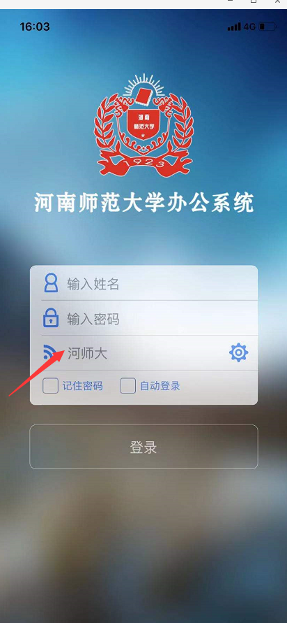
图6.3-2

4移动OA精灵2017版的新增功能
新增功能有：流程中心、、办公用品申领、办公用品审批、网络硬盘、企业相册、用车申请、用车审批、员工自助查询、修改密码、主题。
微讯聊天中新增发消息撤回功能。

4.1 常用功能
- 公文办理
点击公文办理会进入待办工作，点击右上角的“操作”会出现新建工作、办结工作和工作查询的选项。
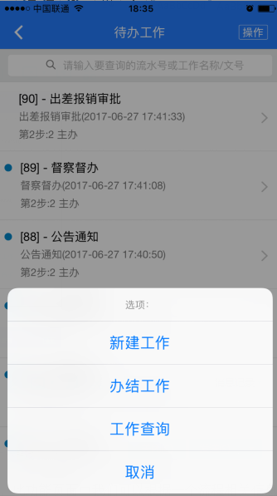
图6.4-1
此页面展示的是自己还没有办理的工作。如果待办理的流程太多，可以尝试在上方的搜索框输入流程号或工作名称/文号进行查询，这样既节约时间又提高了工作效率。
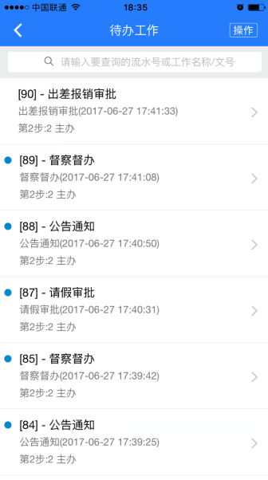
图6.4-2
新建工作时，根据自己的需要，找到对应流程分类下的流程，发起工作即可。
办结工作，此功能页面中显示的是自己已办结的所有工作，另外办结工作页中也含有查询功能，这让我们更加方便、省时的查阅和提取过去的流程信息。
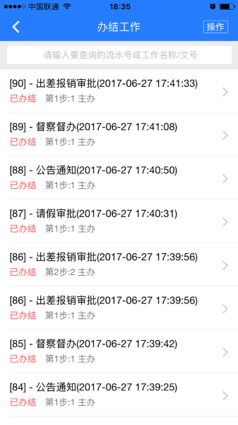
图6.4-3
工作查询，此功能页面中我们可以根据一个流程相关信息，例如工作的流水号、工作名称或文号、流程发起的时间等等，进行查询，找到自己想要的待办或已办工作。
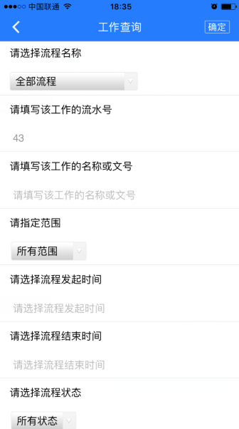
图6.4-4

- 主题
主题中有商务皮肤和简约皮肤两种，新增主题是为了改善用户在长期使用通达OA精灵办公中，对单一主题产生审美疲劳时，切换一下现有的皮肤让心情从换肤开始变得更加美好。
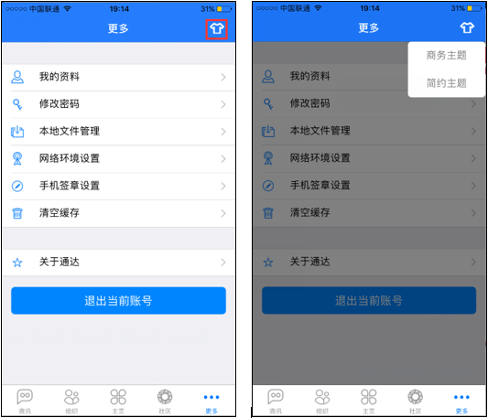
图6.4-5

